Практическая работа № 1

Решение неравенств методом интервалов

Цель работы:организовать самостоятельную деятельность учащихся по усвоению понятий, формировать умение применять приемы сравнения, обобщения.

Теоретическая основа:

Метод интервалов может применяться в неравенствах, в которых правая часть неравенства равна нулю, а левая представлена в виде дроби или произведения, т.е.
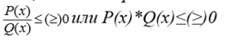Алгоритм
- Найти нули числителя и знаменателя ( или сомножителей), решив уравнения Р(х)=0, Q(x)=0.
- Нанести их на числовую ось.
- Определить знаки левой части неравенства на каждом из полученных промежутков.
- Выбрать промежутки, соответствующие знаку неравенства: если знак исходного неравенства >, то выбрать промежутки со знаком +, если знак неравенства < , то выбрать промежутки со знаком -.
- Записать ответ.
Пример:
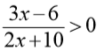
- Найдём нули числителя и знаменателя, решив уравнения:
3х-6=0 2х+10=0
Корень 1-го уравнения х=2, второго- х= -5
- Нанесём на числовую ось и определим знаки на промежутках : возьмём любое число, содержащееся в правом промежутке, например, 3, подставим это число в левую часть неравенства вместо х, ( 3*3-6)/(2*3+10)=3/16>0,значит ставим в правом промежутке знак +, а далее знаки чередуем
- Т.к. знак нашего неравенства >, то выбираем промежутки со знаком +
- Ответ: (-∞;-5) и (2;+∞)
Задания для самостоятельного решения:
Решите неравенства:
1 Вариант | 2 Вариант
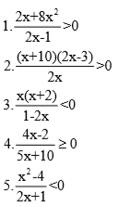 | 